**BoardGameHub - Платформа для настольных игр**

BoardGameHub — это не просто каталог игр, но и сообщество, где игроки могут найти друзей для совместных игровых вечеров, обмениваться опытом и просто хорошо проводить время за настольными играми.

**Основные возможности платформы:**

**Добавление и поиск игр:** пользователи могут загружать информацию о настольных играх, включая правила, рекомендации и рейтинги. Это помогает новичкам быстро найти интересные для себя игры, а опытным игрокам — делиться своими находками. Организация встреч: пользователи могут создавать и публиковать объявления о предстоящих игровых встречах, указывая место, время и правила игры. Это упрощает поиск компании для игры и помогает планировать встречи.

**Обмен опытом:** на платформе можно делиться своими впечатлениями и опытом игры, оставлять отзывы и комментарии. Это способствует созданию сообщества единомышленников и обмену знаниями. Форумы и обсуждения: пользователи могут участвовать в обсуждениях на форумах, посвящённых различным аспектам настольных игр. Это помогает глубже погрузиться в тему и узнать что-то новое.

**Уведомления и оповещения:** платформа может отправлять уведомления о новых играх, встречах и обсуждениях, чтобы пользователи всегда были в курсе событий.

**Цель проекта:**

Создать удобную платформу для создания игровых встреч, позволяющую добавлять и каталогизировать игры по жанру, а также оставлять отзывы.

**Исполнители:** Спивак Максим Игоревич, Кривова Полина Дмитриевна

**Архитектура проекта**

Проект разработан на микрофреймворке **Flask** с использованием следующих технологий:

**SQLAlchemy** — ORM для работы с базой данных.

**Модели** (app/data/*.py): классы данных и взаимодействие с БД.

**Представления** (app/templates/*.html): HTML-шаблоны интерфейса.

**Контроллеры** (app/main.py): обработка запросов и бизнес-логика.

**Формы** (app/forms/*.py): валидация ввода пользователей.

**Структура проекта**

* **app/**
  + **data/** — модели данных:
    - users.py (пользователи), games.py (игры), game_sessions.py (встречи), reviews.py (отзывы).
  + **forms/** — формы для регистрации, входа, создания игр и встреч.
  + **templates/** — HTML-шаблоны: главная страница, страницы игр, встреч, аутентификации.
  + main.py — маршруты и контроллеры.
* **db/** — файлы базы данных SQLite.

**Ключевые компоненты**

**Модели данных**

1. **Пользователь (User):**
   * Атрибуты: ID, имя, фамилия, возраст, email, хеш пароля, любимые жанры, локация.
   * Методы: установка пароля (set_password), проверка пароля (check_password).
   * Связи: добавленные игры, участие в игровых встречах.
2. **Игра (Game):**
   * Атрибуты: ID, название, длительность, число игроков, жанр, сложность, описание, изображение.
   * Связи: создатель игры, сессии, отзывы.
3. **Игровая встреча (GameSession):**
   * Атрибуты: ID, дата, время, локация, описание, максимальное/текущее число игроков.
   * Связи: игра, создатель встречи, участники.
4. **Отзыв (Review):**
   * Атрибуты: текст, рейтинг, дата создания.
   * Связи: игра, автор отзыва.

**Формы**

* **Регистрация и вход:**
  + RegisterForm: поля для имени, email, пароля.
  + LoginForm: email и пароль.
* **Управление играми:**
  + GameForm: название, описание, жанр, сложность, загрузка изображения.
* **Организация встреч:**
  + GameSessionForm: выбор игры, дата, время, локация, описание.

**Маршруты**

* **Аутентификация:**
  + /register — регистрация нового пользователя.
  + /login — вход в систему.
  + /logout — завершение сессии.
* **Игры:**
  + /games — добавление новой игры.
  + /game/<id> — просмотр и редактирование игры.
  + /game_image/<game_id> — отображение изображения игры.
* **Игровые встречи:**
  + /game_sessions — список всех встреч.
  + /game_sessions/new — создание встречи.
  + /game_sessions/<id>/join — присоединение к встрече.
* **Отзывы:**
  + /game/<game_id>/review — добавление отзыва и оценки.

**Шаблоны**

* **base.html** — базовый шаблон с навигационной панелью.
* **index.html** — главная страница с карточками игр и фильтрами.
* **game_page.html** — детальная информация об игре, отзывы, рейтинг.
* **game_sessions.html** — расписание встреч с возможностью участия.
* **register.html/login.html** — формы аутентификации.

**Особенности реализации**

1. **Безопасность:**
   * Пароли хранятся в виде хешей (библиотека werkzeug.security).
   * Защита от CSRF-атак через Flask-WTF.
2. **База данных:**
   * Использование SQLAlchemy для создания связей:
     + Многие-ко-многим (участники встреч).
     + Каскадное удаление (при удалении игры удаляются связанные встречи и отзывы).
3. **Интерфейс:**
   * Адаптивный дизайн на Bootstrap 5.
   * Интерактивные элементы: фильтры игр, звёздный рейтинг, кнопки участия во встречах.
   * Загрузка изображений для игр.
4. **Логика приложения:**
   * Ограничение прав: только создатель игры может её редактировать или удалять.
   * Проверка доступности мест при присоединении к встрече.

**Скриншоты**

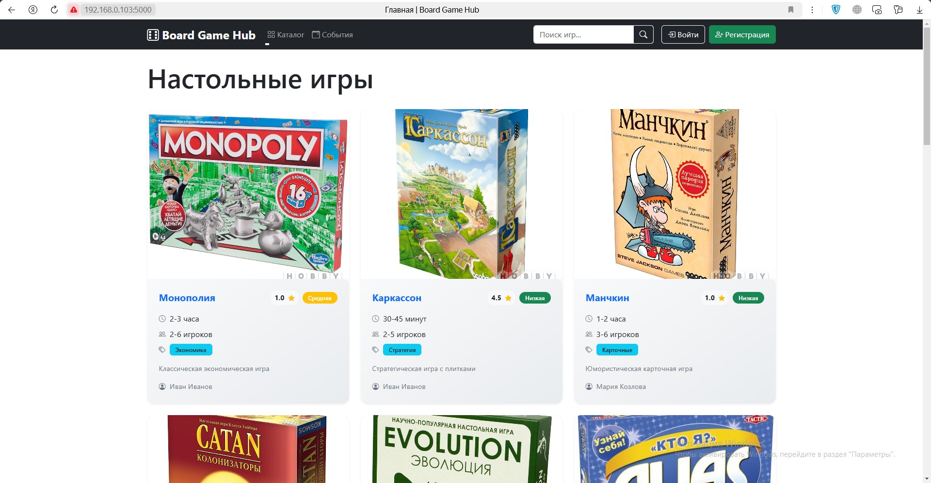

Приветствие без регистрации

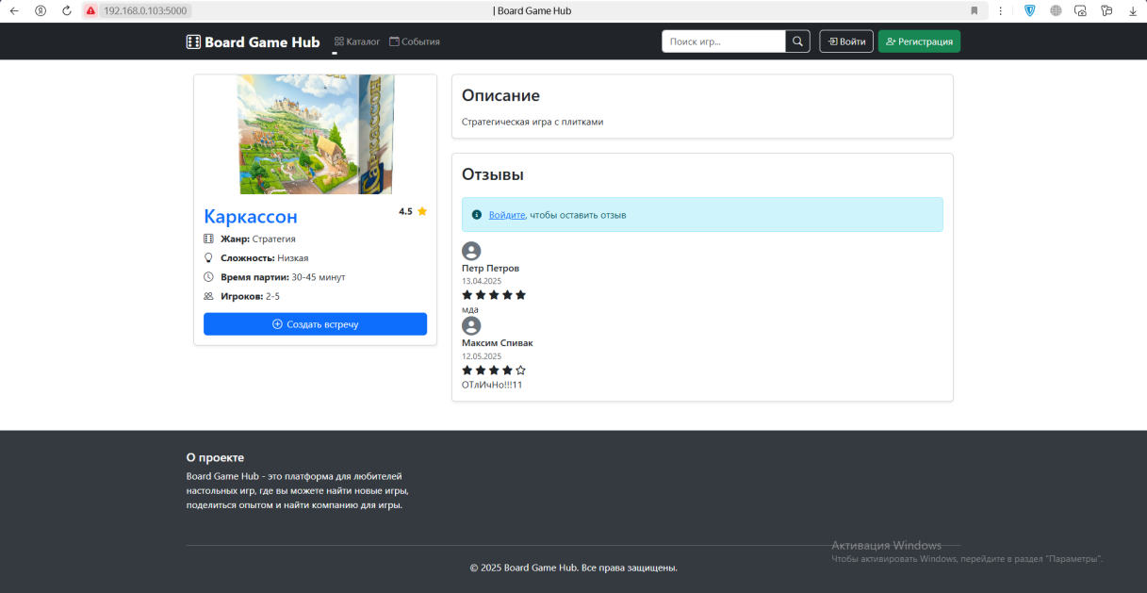

Возможности без регистрации: Чтение отзывов и описания к играм

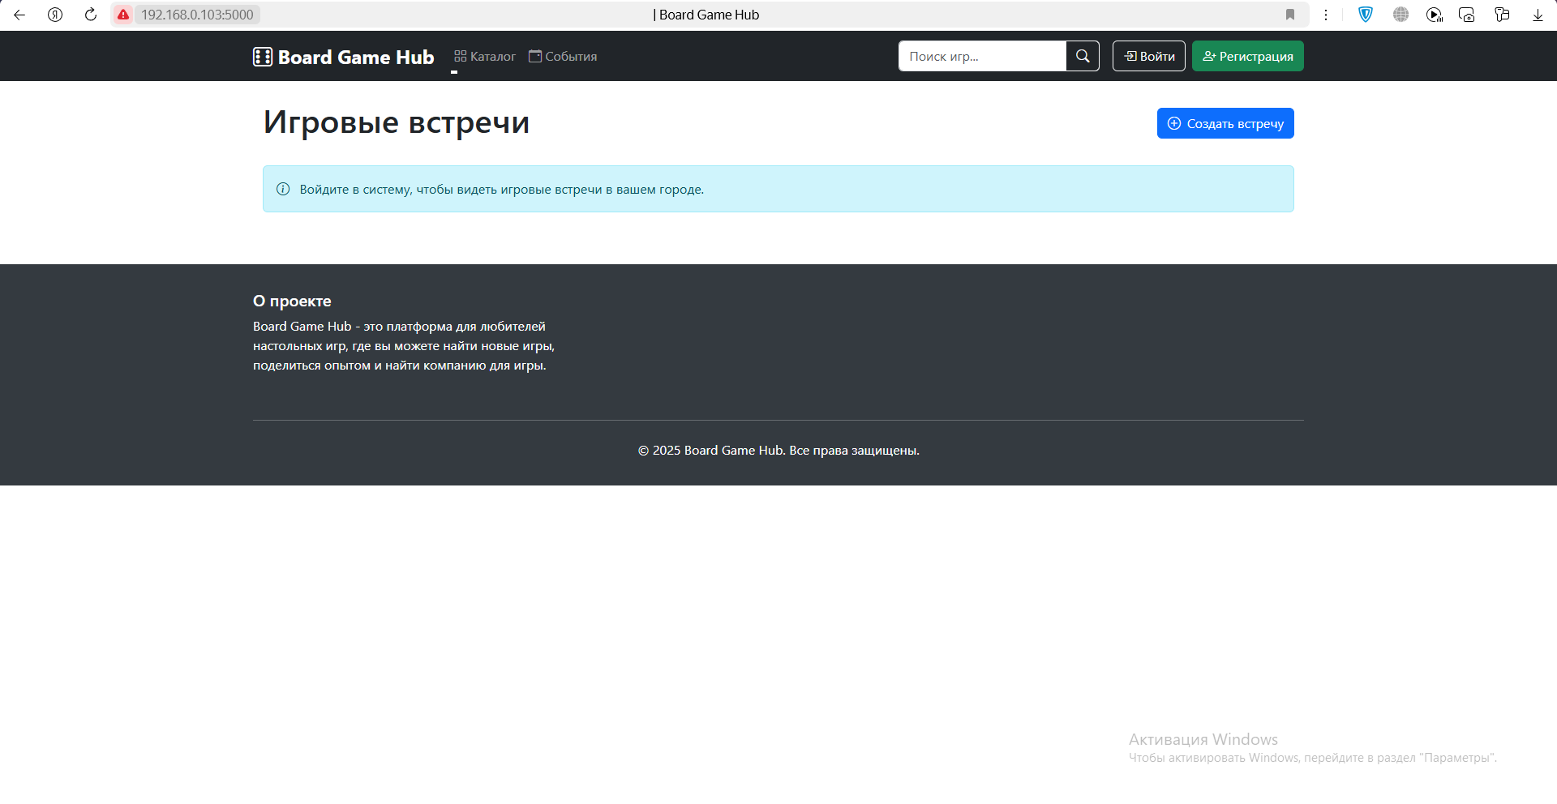

Возможности без регистрации: Невозможность создания и просмотра игровых встреч

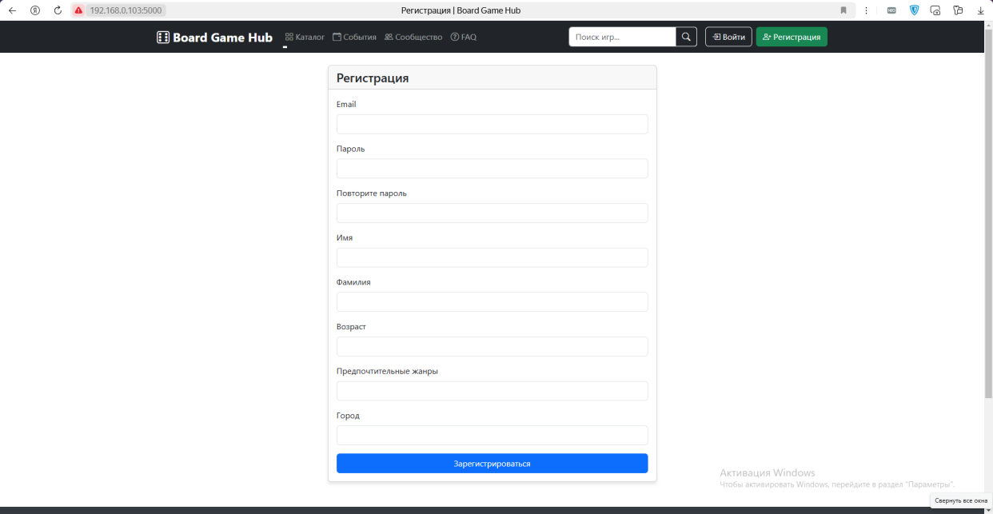

Форма регистрации

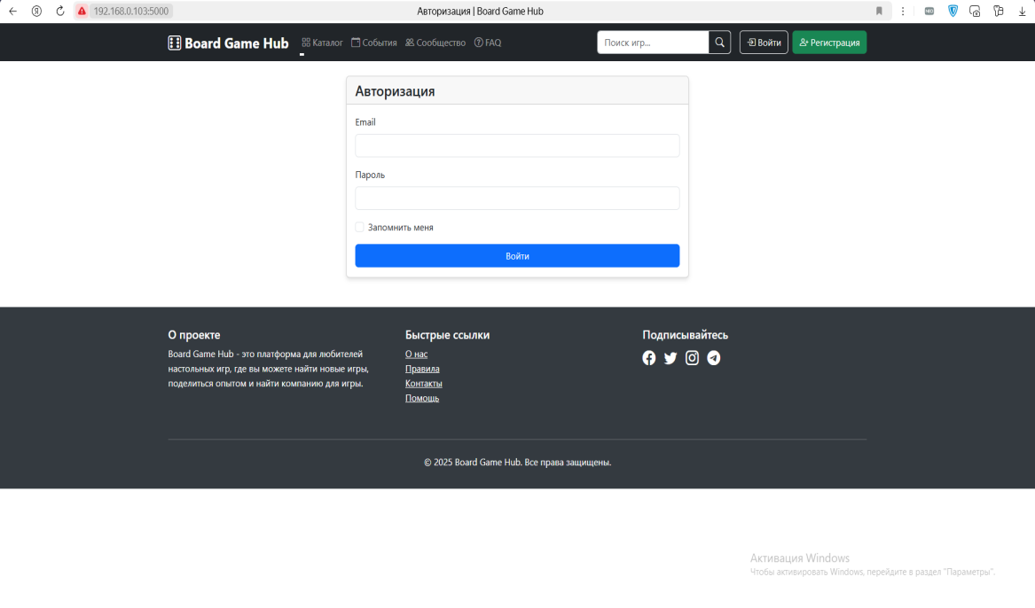

Форма авторизации

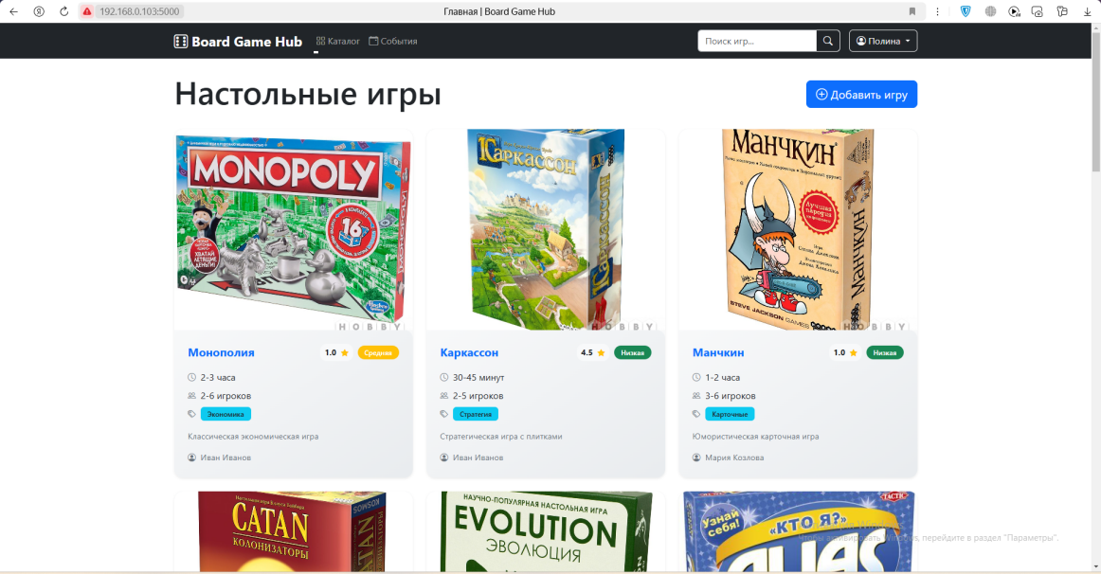

Каталог “Все игры” после авторизации

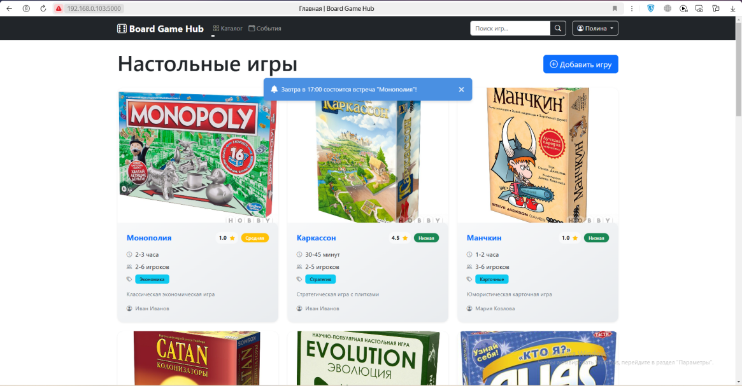

Каталог “Все игры”: уведомление о встрече

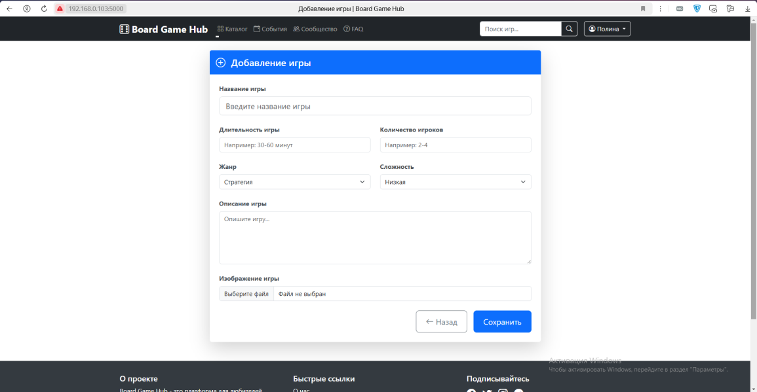

Добавление новой игры

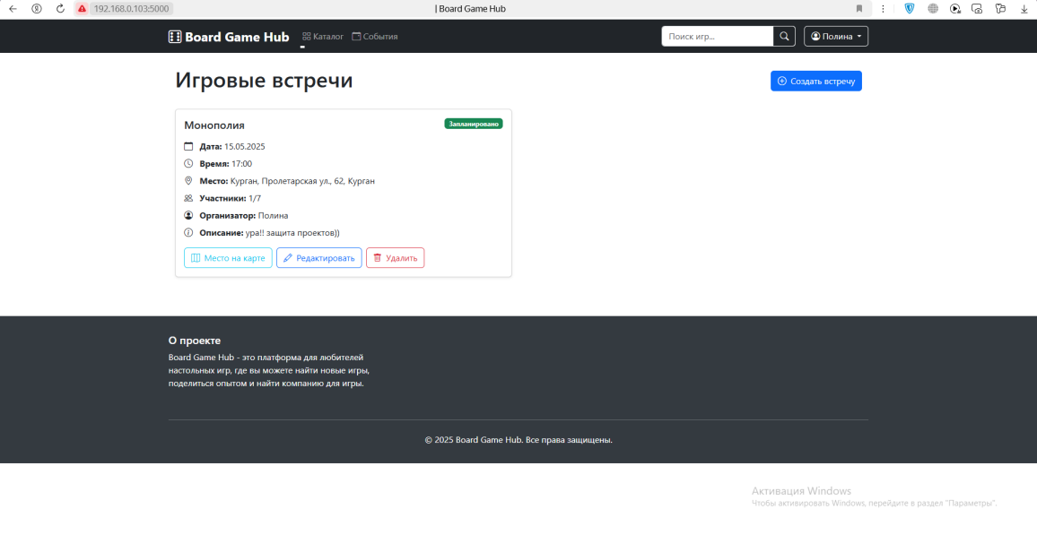

Игровые встречи

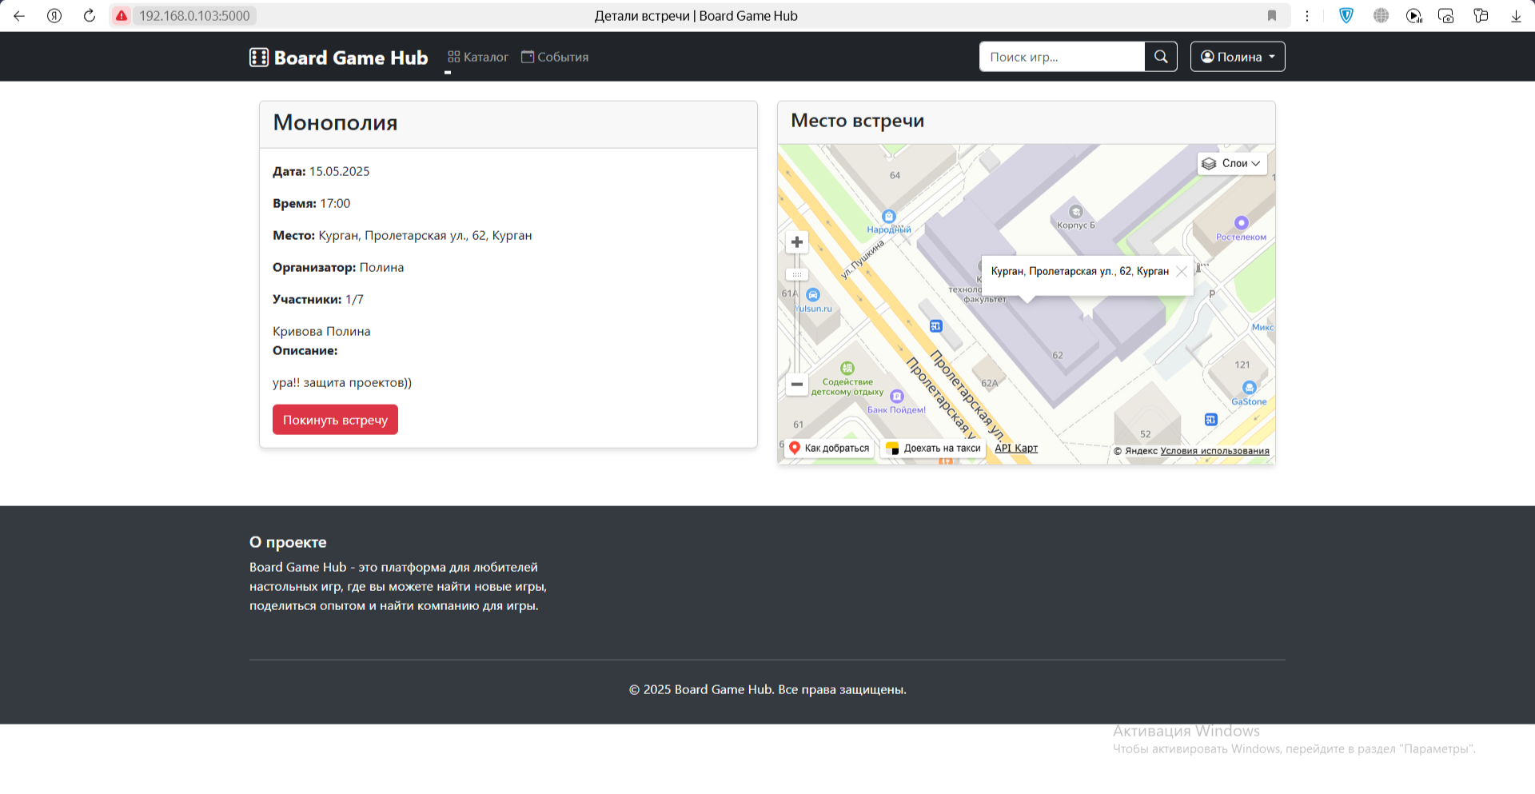

Детали встречи: место встречи на карте

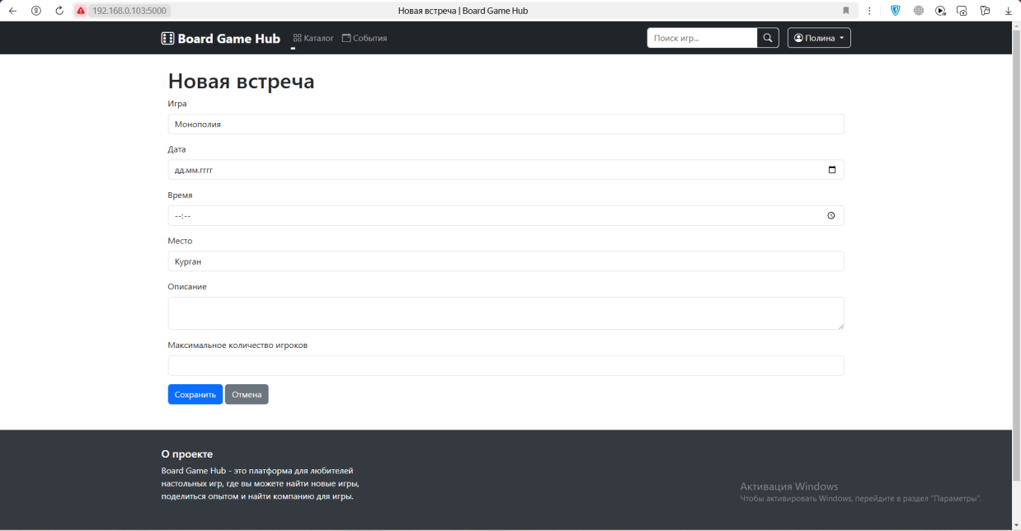

Регистрация новой встречи

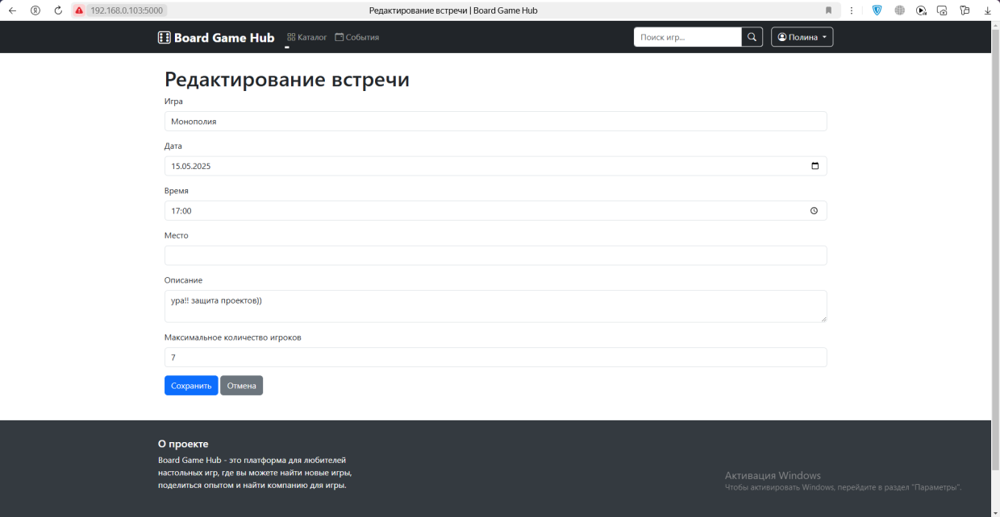

Редактирование встречи